**РЕСПУБЛИКА ДАГЕСТАН**

**МУНИЦИПАЛЬНОЕ ОБРАЗОВАНИЕ**

**«АКУШИНСКИЙ РАЙОН»**

**МКОУ «Акушинская СОШ№2»**

## Отчет

## 

## Мероприятия приуроченные к 9 декабря – Международному дню борьбы с коррупцией в МКОУ « Акушинская СОШ №2» ( с 4 -13 декабря 2019г).

## В Целях формирования у учащихся и воспитанников антикоррупционного мировоззрения и воспитания негативного отношения к коррупции в МКОУ «Акушинская СОШ №2» была проведена определенная работа.

## Были проведены классные часы с 5 -7 классы ,с 8-11 кл. круглые столы, лекции, встречи с сотрудниками правоохранительных органов.

## В 5-х классах на тему « Детям о коррупции» в 6 кл. « Вместе против коррупции» в 6-х кл. « Вместе против коррупции» для обучающихся 7-х кл. «Коррупция –бомба замедленного действия» С учащими старших классов был проведен круглый стол , об административной и уголовной ответственности с участием инспектора ИПДН майор полиции Гаджиева Муртазали. В этом мероприятии было охвачено 90 учащихся, среди приглашенных были директор шклы- Ризванов Т.М.Зам УВР Магомедова С.А. Зам. ВРОмарова С.М., классные руководители ,учителя-предметники-10 чел.

## Информация о проведенных уроках ,классных часах , круглых столах ,беседах размещена на сайте ОО.

## Классный час : Провела классный руководитель Алиева К.М. в 8 кл. 25 уч. Тема: « Сказать коррупции «НЕТ»

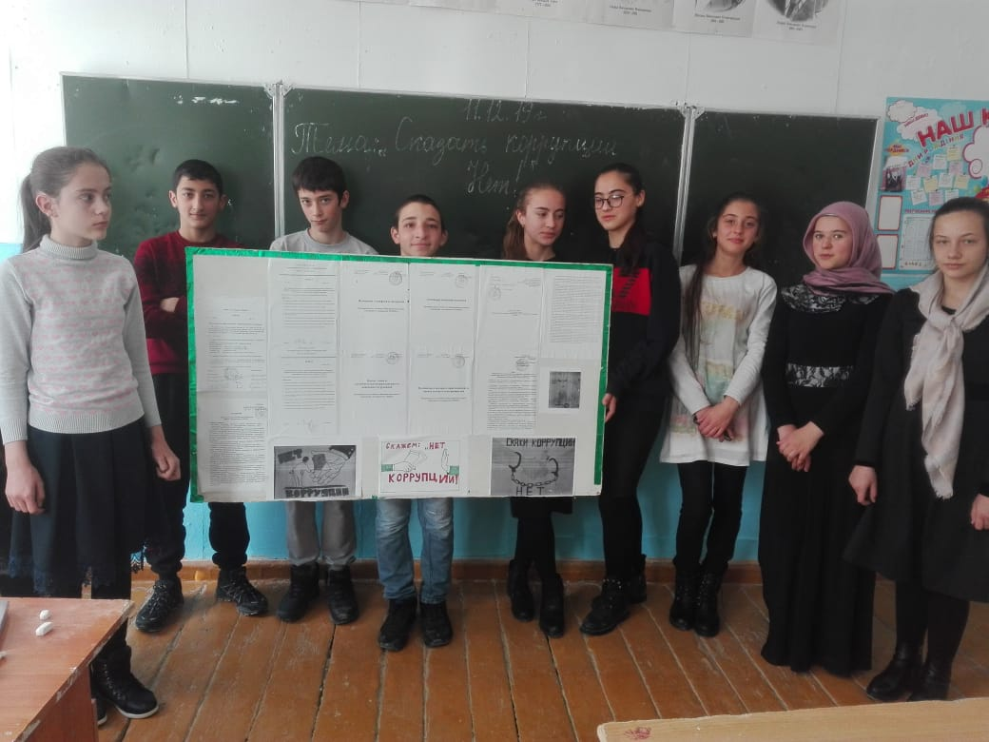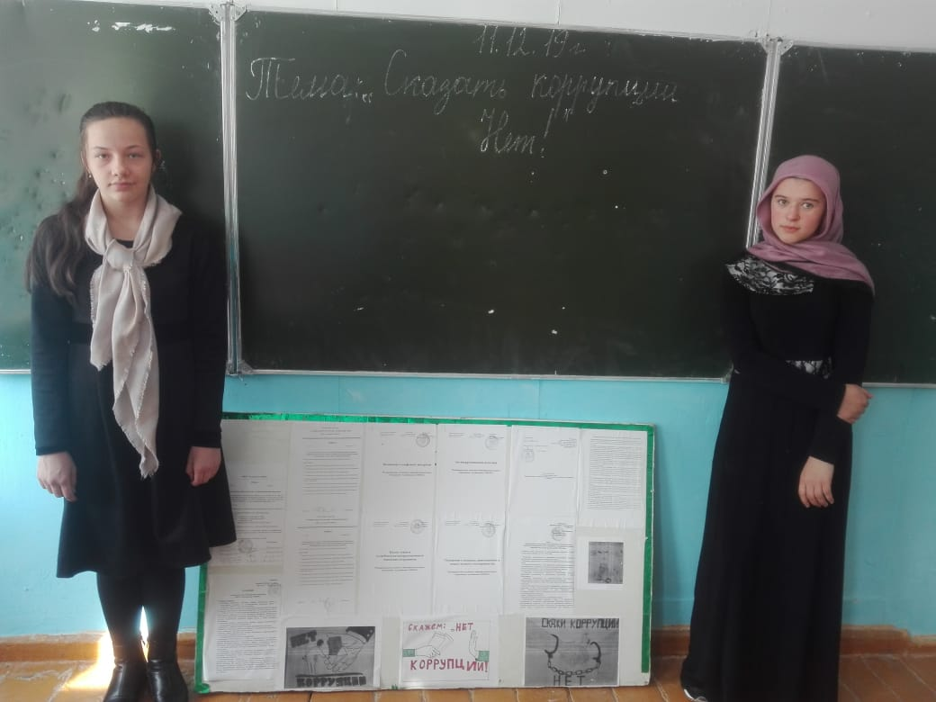

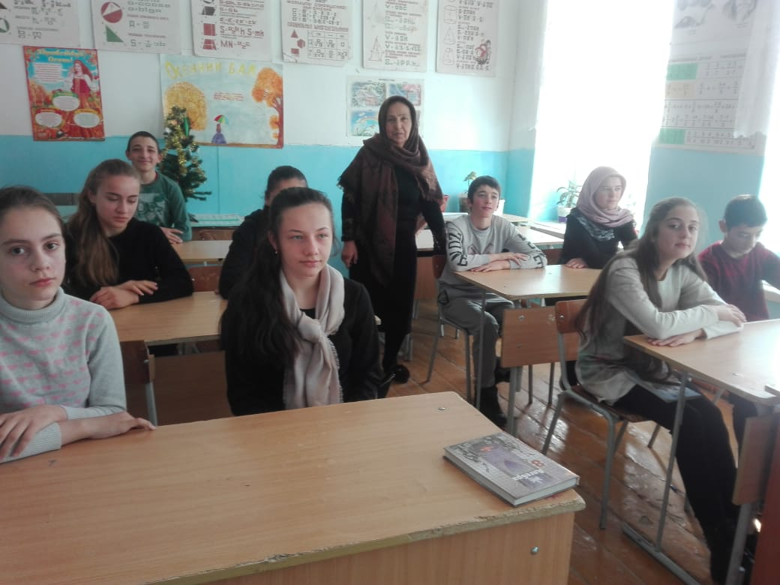

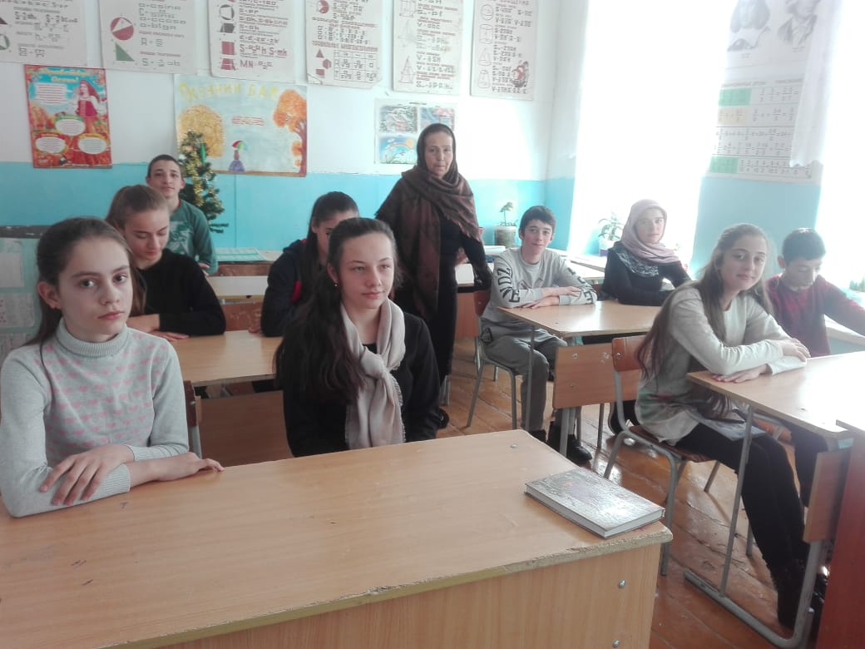

# Классный час: Провела классный руководитель Муртазалиева З.Г. в 9 «А» кл. 15 уч. « О борьбе с коррупцией » « Права и обязанности ».

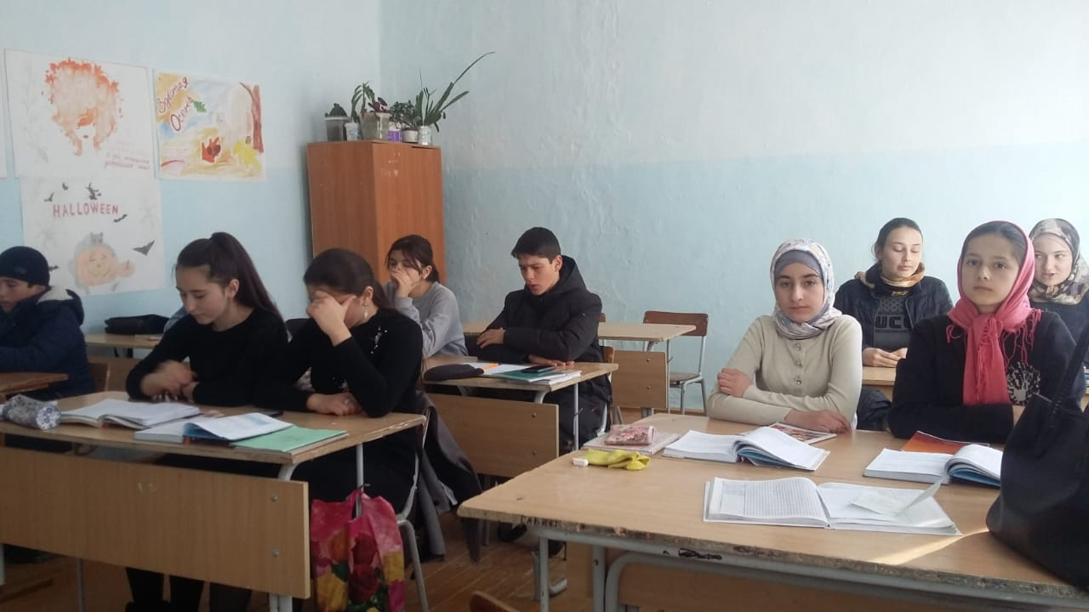

.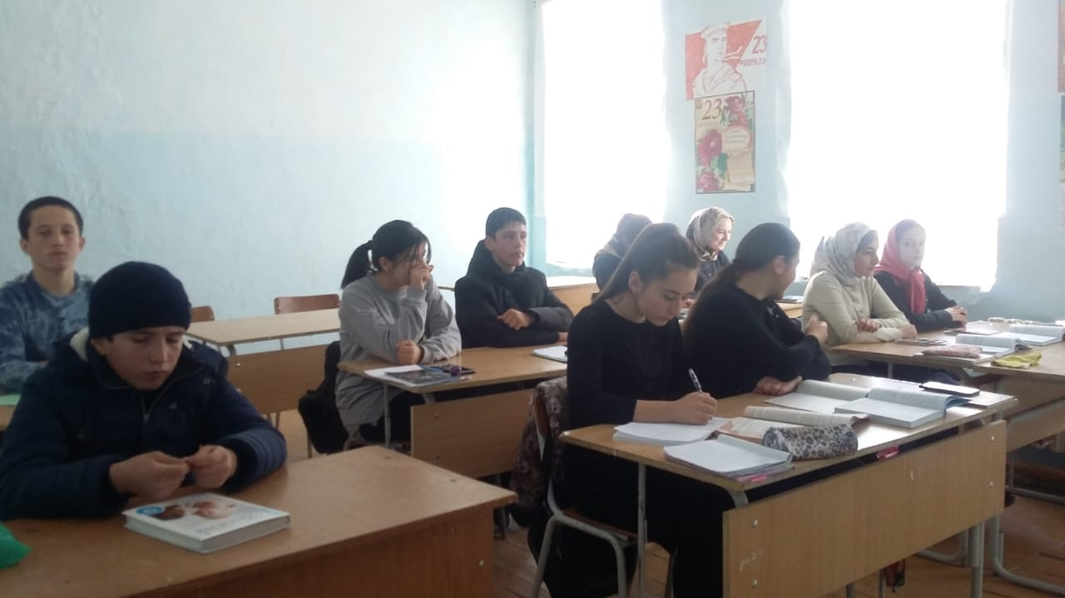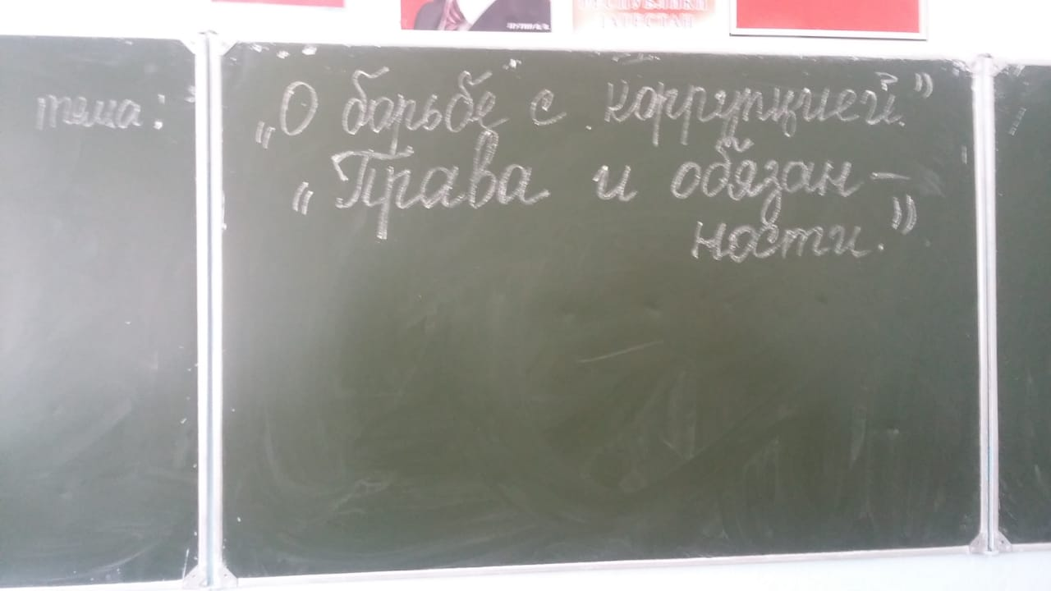

## Классный час : Провела классный руководитель- Багандалиева Мариям Магомедалиевна в 7 кл. ( 20 уч.) «Коррупция и как с ней бороться»

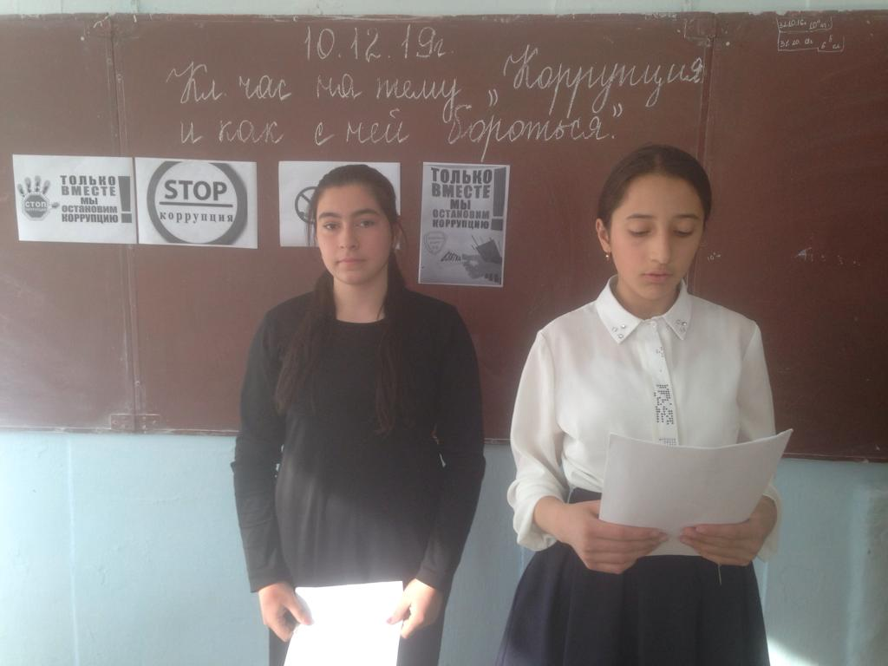

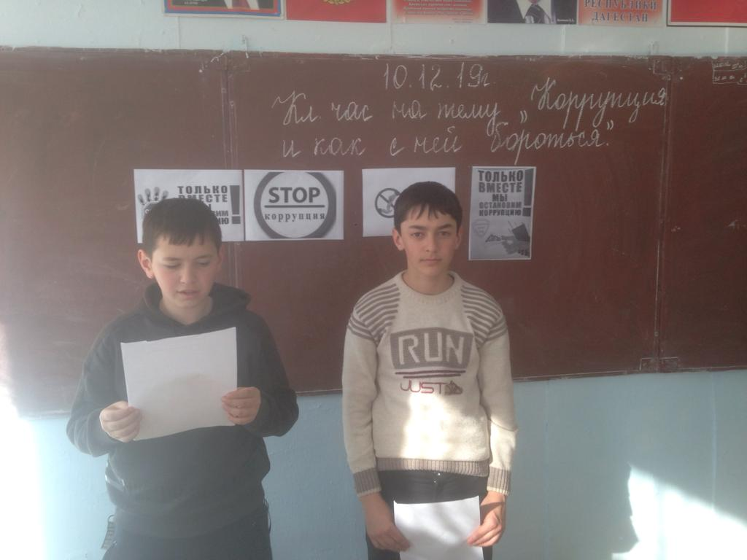

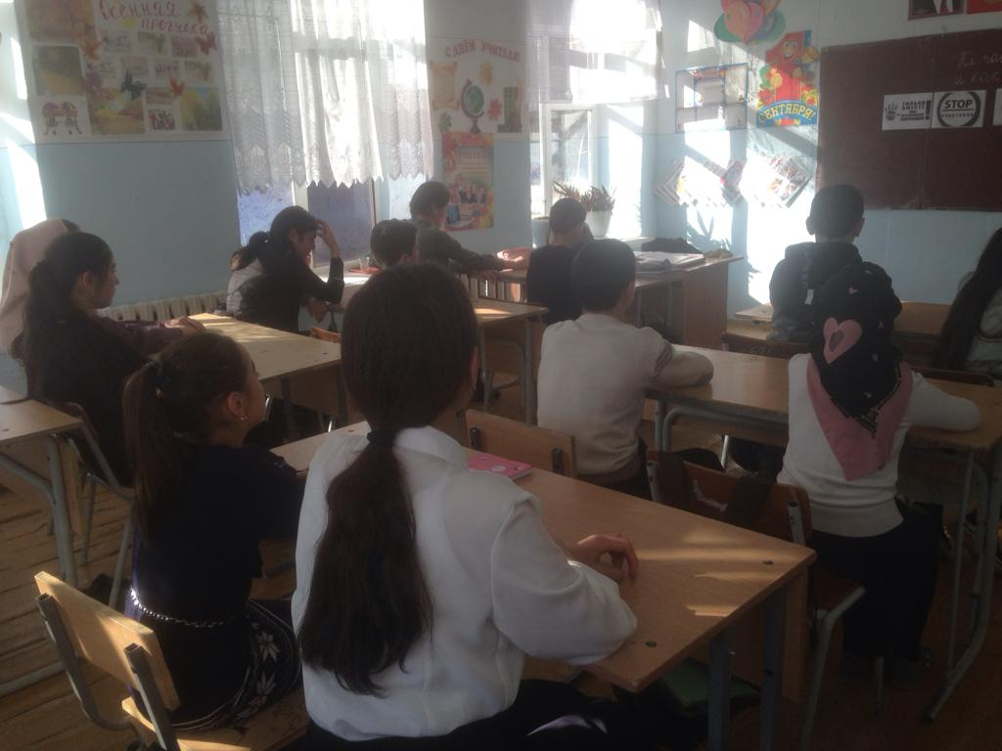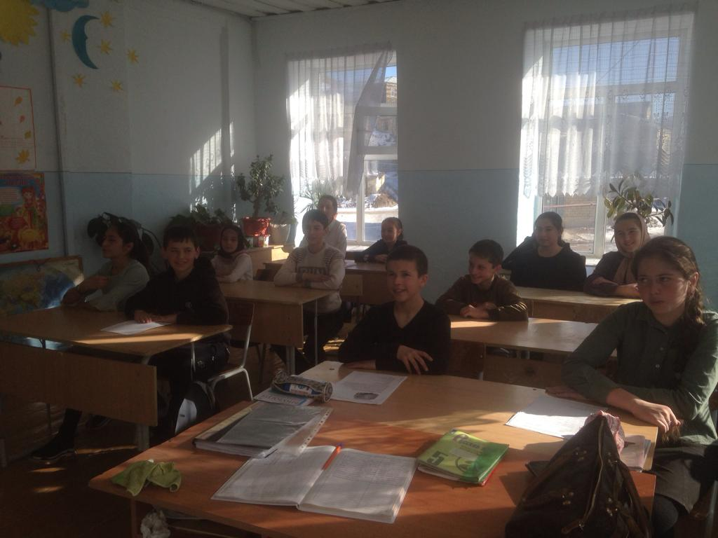

## Классный час: Провела Абдуллаева Аминат Магомедалиевна в 5 кл. 20 уч. Тема: « Детям о коррупции»

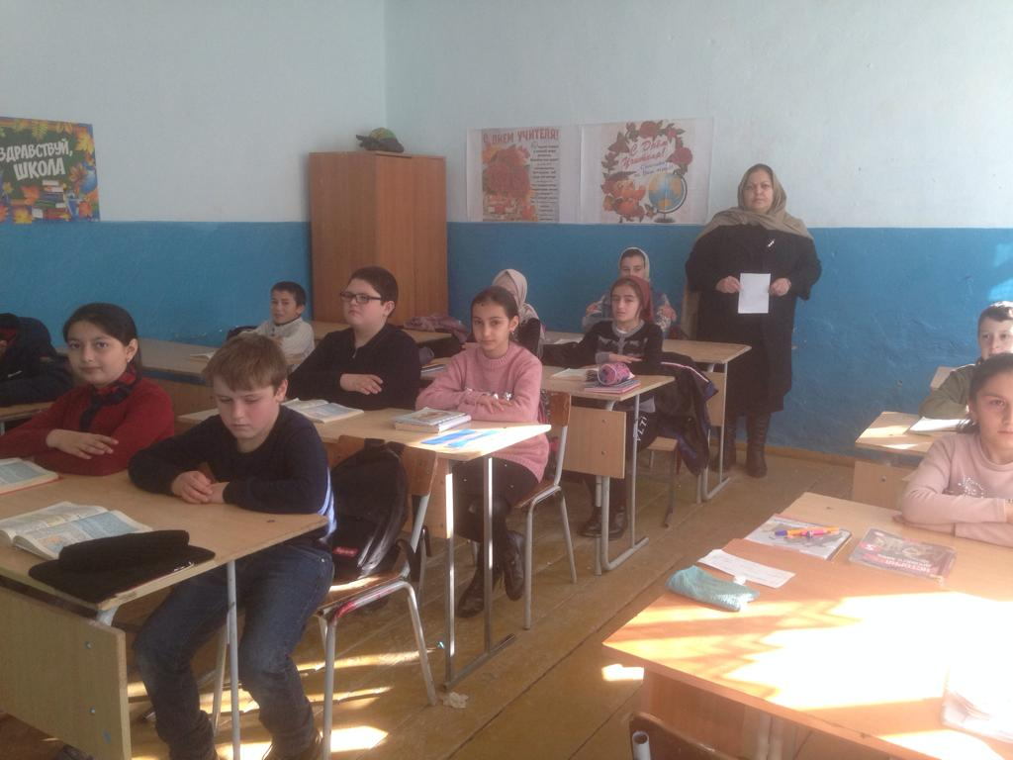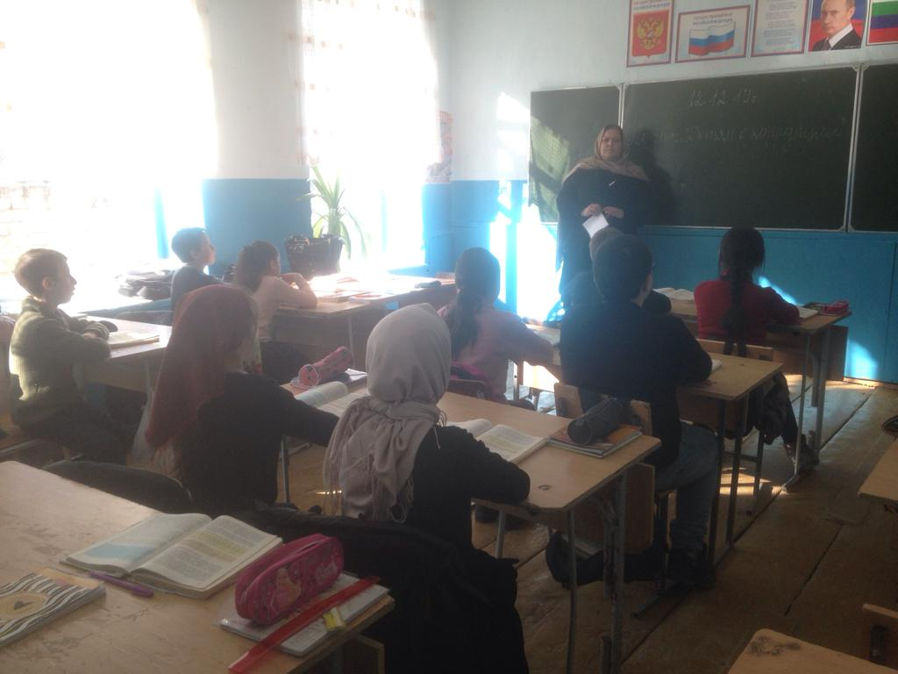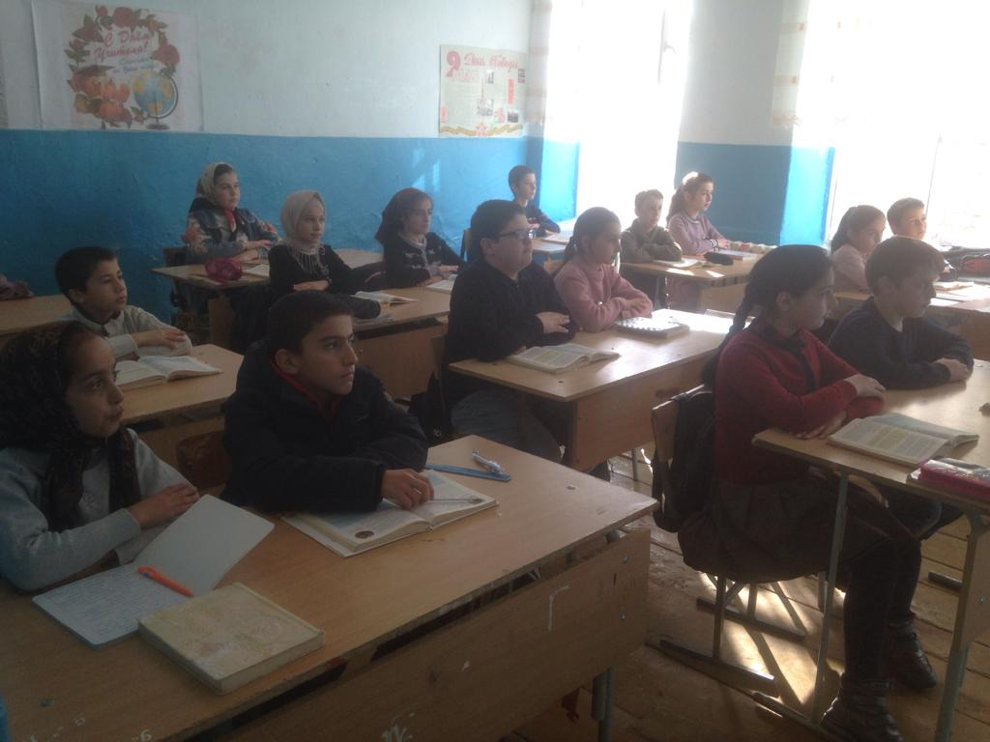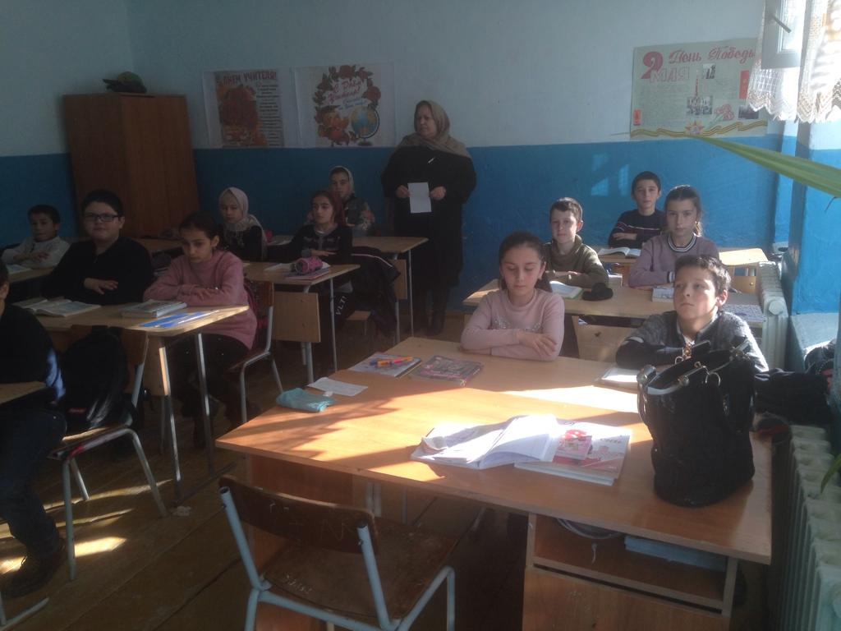

## Классный час : Провела классный руководитель –Магомедгаджиева Патимат М. 6кл. 20 уч. Тема : «Коррупции нет!»

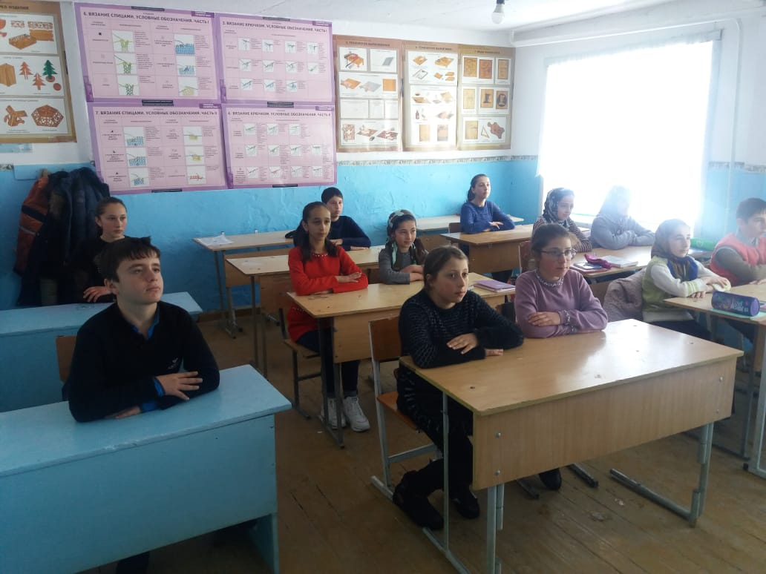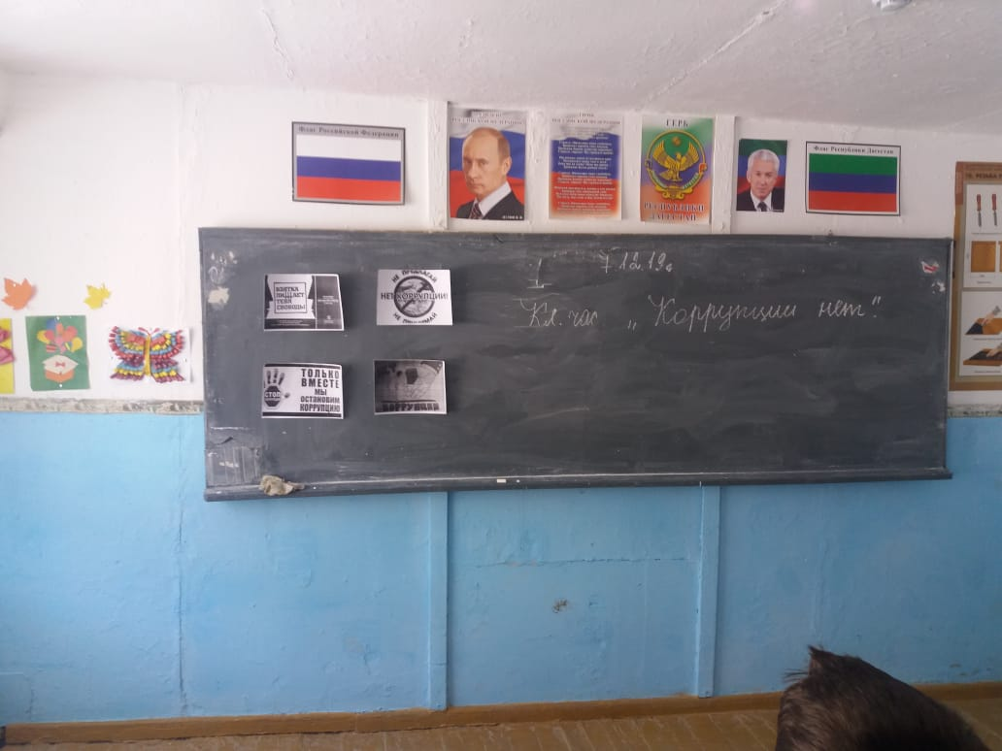

## Круглый стол об административной и уголовной ответственности с участием сотрудников МВД. Провел –ИПДН майор полиции Гаджиев М.А.

